**МИНИСТЕРСТВО НАУКИ ВЫСШЕГО ОБРАЗОВАНИЯ РОССИЙСКОЙ ФЕДЕРАЦИИ**

**Федеральное государственное автономное образовательное учреждение высшего образования Санкт-Петербургский национальный исследовательский университет информационных технологий, механики и оптики**

**Мегафакультет трансляционных информационных технологий**

**Факультет информационный технологий и программирования**

**Лабораторная работа №4**

**По дисциплине «Администрирование в ОС Windows Server»**

**Выполнили студенты группы М33081:**

***Найман Егор***

***Кузнецова Алика***

***Мещеряков Никита***

**Проверил:**

***Папикян С. С.***

**САНКТ-ПЕТЕРБУРГ**

**2022**

**Ответы на вопросы:**

1. **Раскройте смысл понятий в контексте DHCP: область, опция, аренда, политика.**

***Область*** — это диапазон допустимых IP-адресов, доступных для аренды клиентским компьютерам DHCP в сети.

***Опции*** — это пронумерованные пункты, строки данных, которые содержат необходимые клиенту сервера параметры конфигурации.

***Аренда*** — представляет собой период времени между тем, когда ваш компьютер или устройство получило свой IP-адрес от маршрутизатора, и временем, когда он истекает.

***Политика*** — это правила, которые позволяют назначать IP-адреса и/или опции DHCP для клиентов, которые соответствуют условиям политики.

1. **Какие компоненты устанавливаются мастером при добавлении роли DHCP-сервер?**



1. **Какие опции DHCP были задействованы в Части 2?**

003

006

015

.

1. **Какие режимы работы с точки зрения обеспечения надежности, существуют для DHCP сервера в Windows Server? Объясните разницу.**

***Режим балансировки (Load balance)***

В этом режиме область делится на две части в определенной пропорции и обслуживается обоими серверами одновременно. При получении запроса каждый сервер вычисляет хэш MAC-адреса клиента в соответствии с алгоритмом, описанным в RFC 3074. MAC-адреса хэшируются в диапазоне от 1 до 256, балансировка происходит по следующему принципу: если нагрузка распределена в пропорции 50\50 и если при вычислении хэша получено значение от 1 до 128, то отвечает первый сервер, если же от 129 до 256 — то отвечает второй. При изменении коэффициента распределения нагрузки распределение хэш-блоков между серверами изменяется в той же пропорции. Такой подход гарантирует, что за одного конкретного клиента отвечает только один сервер.

Если же один из серверов перестает отвечать, то второй забирает всю область и продолжает обслуживать как своих клиентов, так и клиентов партнера.

***Режим горячей замены (Hot Standby)***

В таком режиме область обслуживается одним сервером (основным). В отличие от режима балансировки в режиме горячего резерва сервера не вычисляют хэш MAC-адреса клиента. Основной сервер отвечает на все запросы клиентов, резервный в нормальном состоянии не отвечает вообще. Только когда основной сервер становится недоступным, резервный переходит в состояние потери партнера (PARTNER_DOWN) и начинает отвечать на запросы клиентов. Когда основной сервер возвращается в строй, резервный переходит в режим ожидания и перестает обслуживать клиентов.

Обратите внимание, что термин основной\резервный относится к конкретной DHCP-области. К примеру DHCP-сервер может являться основным для одной области и резервным для другой.

1. **Поясните параметры Максимальное время упреждения для клиента (Maximum Client Lead Time) и Интервал переключения состояния (State Switchover Interval). Что они означают? Что произойдет при сбое партнёра если не задавать Интервал переключения состояния?**

***Maximum Client Lead Time*** — параметр, определяющий срок продления аренды в случае падения основного сервера.

***State Switchover Interval*** — это интервал времени, по истечении которого доступный сервер при недоступности сервера-партнера автоматически переводит партнёрские отношения из COMMUNICATION INTERRUPTED в PARTNER DOWN и берёт на себя функции по полному обслуживанию DHCP-областей, входящих в эти партнерские отношения.

1. **Что из себя представляет архивная копия DHCP-сервера?**

Файл конфигурации — ***DhcpCfg***

**dhcp.mdb** — основной файл БД DHCP-сервера.

**А также логи**

1. **Как переименовать хост с помощью PowerShell?**

**Rename-Computer -NewName CN1 -LocalCredential WS\Administrator -PassThru**

**Артефакты:**

1. **Приведите секцию добавления области из файла дампа конфигурации из п.8, Часть 2.**

netsh import C:\bak-dhcp\

1. **Приведите консольный выводы и скриншоты п. 3,7,8,9 части 3. Дайте пояснения, объясните различия.**

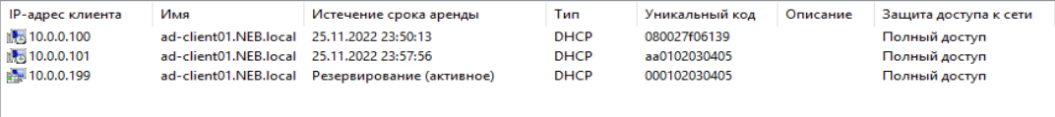

1. **Приведите консольный выводы и скриншоты п. 7-10 части 4. Дайте пояснения, объясните различия.**

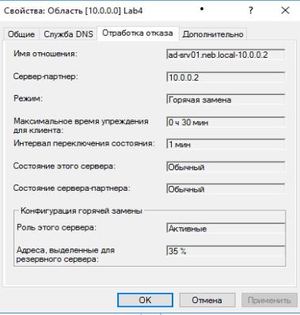

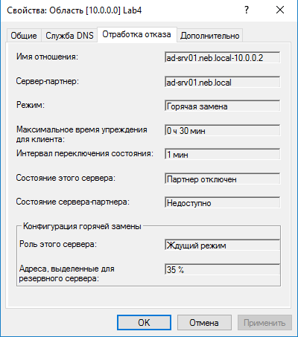

1. **Приведите PS команду экспорта конфигурации DHCP сервера в файл.**

***Export-DhcpServer***

***[-File] <String>***

***[-ScopeId <IPAddress[]>]***

***[-Prefix <IPAddress[]>]***

***[-Leases]***

***[-Force]***

***[-ComputerName <String>]***

***[-CimSession <CimSession>]***

***[-WhatIf]***

***[-Confirm]***

***[<CommonParameters>]***

1. **Приведите текст скрипта Части 5.**

